一、單選題，各題依參考答案填寫適當答案的英文字母代號 每題5分，共100分

A | 電力 | F | 轉向系統 | K | 潤滑 | P | 高壓點火線圈
B | N(空檔) | G | 變速箱 | L | 最終減速 | Q | 吸收路面震動
C | 車輪 | H | 液壓 | M | 噴油器 | R | 差速器
D | 火星塞 | I | 空氣 | N | P(駐車) | S | 轉動扭轉
E | 進氣歧管 | J | 傳遞扭力 | O | 輪框 | T | 驅動軸

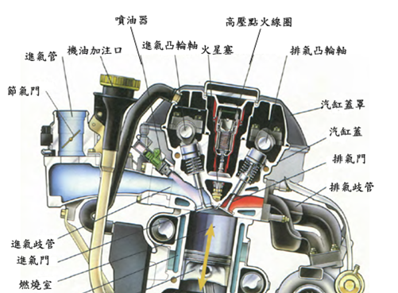
1.( )
2.( )
3.( )
4.( )
1.( )

5.( )

6.( )

- 自動變速箱需有自動變速箱油進行_7.( )_、清潔、散熱及 8.( ) 。
- 自動變速箱排檔桿檔位有： 9.( )、R(倒車)、10.( )、D(前進)。
- 引擎動力經由變速箱換檔後，會傳至11.( )進行12.( )作用。
- 汽車唯一與地面接觸的總成零件是13.( )。
- 車輪總成由 14.( ) 與輪胎組成。
- 輪胎可承受 15.( )、車輛負重及 16.( )。
- 使用方向機控制車輪滾動方向的系統是：17.( )。
- 液壓轉向及液壓煞車油路中不能有18.( )存在。
- 現行車輛皆有動力輔助轉向系統，有19.( )及20.( )兩種。

